
佛山市司法行政系统、佛山市律师协会
第一届体育运动会篮球赛

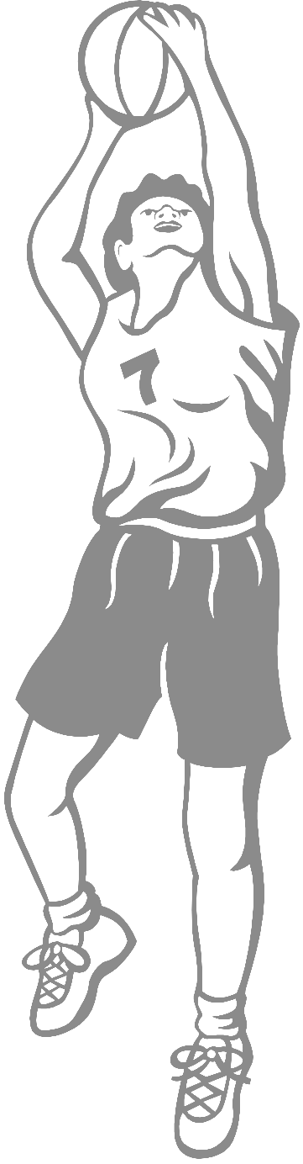

主办单位：佛山市司法局 佛山市律师协会
承办单位：佛山监狱
比赛时间：2010年10月11—15日
比赛地点：佛山监狱 （0757-88811465）

佛山市司法行政系统 佛山市律师协会
第一届体育运动会篮球竞赛规程

一、竞赛项目
篮球
二、竞赛日期和地点
日期：2010年10月11-15日。
地点：佛山监狱
三、参赛办法
（一）司法行政系统：市司法局机关、各区司法局、佛山监狱、市劳教所分别组队共7支代表队参赛。
（二）律师协会：以五区律师和市直律师为单位组队，市直、禅城区、南海区、顺德、禅城、高明区分别组队，其中禅城组两队，共6个队。
（三）每队可报领队、教练各一人，男性运动员11人，女性运动员2人。领队和教练可兼运动员参赛。
四、参赛资格
（一）司法行政系统运动员应是参赛单位在册在编工作人员（各区局可邀请区委政法委工作人员参加）；律师运动员应是2010年7月1日前已注册的律师或者已在律师协会备案的律师所辅助人员。
（二）运动员资格由参赛单位把关，一经发现，取消该队参赛资格和成绩并给予通报批评。
五、竞赛办法
（一）按司法行政系统、律师协会类别分别比赛，分别排名次。
（二）第一阶段采用小组单循环赛，每组前两名出线；第二阶段采用交叉淘汰赛。
（三）每场比赛中各队必须有一名女性运动员上场，且女队员必须打满一节比赛。
（四）比赛采用中国篮球协会审定的最新篮球规则。
（五）采用4×10分钟赛制，各节之间休息2分钟、10分钟、2分钟。
（六）第一阶段各队胜一场得2分，负一场得1分，弃权得0分。各队按积分多少排列小组名次，积分多者名次列前。
（七）如遇两队积分相等，则按两队比赛胜负关系决定名次，胜者列前。如遇三队或以上的队积分相等，则以积分相等的队相互之间比赛的得失分率决定名次，得分率多者名次列前。
（八）参赛各队应在比赛20分钟前报道，迟到15分钟以弃权论。
六、服装
（一）各队应备深、浅两种不同颜色的比赛服装，并在报名表上注明服装颜色（红、篮、黑、紫、深绿为深色，其余为浅色）。
（二）上衣前后必须有较明显的符合规则要求的号码（实心4-15）。
（三）每场比赛全队必须穿着统一的比赛服装（名单与号码必须相符，否则不准该运动员上场比赛。
七、裁判员
比赛裁判员由组委会统一安排。
八、奖励办法
奖励办法另行制订。
九、比赛本着“活跃文化、交流友谊”的原则，比赛中应尊重对方，尊重裁判。如出现罢赛、打架斗殴、辱骂对方与裁判等现象，组委会将予以严肃处理。
十、参赛队对比赛中出现的问题，有权向仲裁委员会提起书面申诉，由仲裁委员会予以解决。
十一、其他事宜
（一）是否购买运动员比赛期间（短期）人身意外伤病等保险，由各参赛单位自定。
（二）比赛期间各队往返交通费、伙食费等开支一律自理。
（三）本规程解释权属组委会，未尽事宜另行通知。

赛程安排
司法行政组第一阶段
比赛时间 |  | 场次 | 组别 | 比赛单位（服装颜色） | 比赛场地
第一轮  10月11日 | 16:30-18：00 | 1 | A | 南海（深）- 顺德（浅） | 1
第一轮  10月11日 | 18:00-19：30 | 2 | B | 市局（深）- 禅城（浅） | 1
第一轮  10月11日 | 19:30-21：00 | 3 | A | 劳教所（深）- 监狱（浅） | 1
第二轮  10月12日 | 16:30-18：00 | 4 | B | 三水（深）- 市局（浅） | 1
第二轮  10月12日 | 18:00-19：30 | 5 | A | 顺德（深）- 劳教所（浅） | 1
第二轮  10月12日 | 19:30-21：00 | 6 | A | 监狱（深）- 南海（浅） | 1
第三轮  10月13日 | 16:30-18：00 | 7 | A | 劳教所（深）- 南海（浅） | 1
第三轮  10月13日 | 18:00-19：30 | 8 | B | 禅城（深）- 三水（浅） | 1
第三轮  10月13日 | 19:30-21：00 | 9 | A | 顺德（深）- 监狱（浅） | 1

司法行政组第二阶段
比赛时间 |  | 场次 | 比赛单位（服装颜色） | 比赛场地
半决赛  10月14日 | 17:00-18：30 | 1 | A1（深）- B2（浅） | 1
半决赛  10月14日 | 18:30-20：00 | 2 | B1（深）- A2（浅） | 1
决赛  10月15日 | 17:00-18：30 | 3 | 胜队（深）- 胜队（浅） | 1

A1

B2

B1

A2

律协组第一阶段
比赛时间 |  | 场次 | 组别 | 比赛单位（服装颜色） | 比赛场地
第一轮  10月11日 | 18:00-19：30 | 1 | A | 禅城1（深）- 高明（浅） | 2
第一轮  10月11日 | 19:30-21：00 | 2 | B | 顺德（深）- 禅城2（浅） | 2
第二轮  10月12日 | 18:00-19：30 | 3 | B | 顺德（深）- 南海（浅） | 2
第二轮  10月12日 | 19:30-21：00 | 4 | A | 禅城1（深）- 市直（浅） | 2
第三轮  10月13日 | 18:00-19：30 | 5 | A | 高明（深）- 市直（浅） | 2
第三轮  10月13日 | 19:30-21：00 | 6 | B | 禅城2（深）- 南海（浅） | 2

律协组第二阶段
比赛时间 |  | 场次 | 比赛单位（服装颜色） | 比赛场地
半决赛  10月14日 | 17:00-18：30 | 1 | A1（深）- B2（浅） | 2
半决赛  10月14日 | 18:30-20：00 | 2 | B1（深）- A2（浅） | 2
决赛  10月15日 | 17:00-18：30 | 3 | 胜队（深）- 胜队（浅） | 2

A1

B2

B1

A2

注：A1、A2、B1、B2分别代表第一阶段A组、B组第一、二名。

司法行政组第一阶段分组表
A组 | 劳教所 | 监狱 | 顺德 | 南海 | 得分 | 名次
劳教所 | ※
监狱 |  | ※
顺德 |  |  | ※
南海 |  |  |  | ※

B组 | 市局 | 禅城 | 三水 | 得分 | 名次
市局 | ※
禅城 |  | ※
三水 |  |  | ※

律协组第一阶段分组表
A组 | 禅城1 | 高明 | 市直 | 得分 | 名次
禅城1 | ※
高明 |  | ※
市直 |  |  | ※

B组 | 顺德 | 禅城2 | 南海 | 得分 | 名次
顺德 | ※
禅城2 |  | ※
南海 |  |  | ※
第一届体育运动会篮球赛报到签到表
□司法行政系统 □律师协会
参赛单位
领 队
教 练
联系人及 联系电话 | 姓名： 电话：
联系人及 联系电话 | 姓名： 电话：
运 动 员
姓名 | 性别 | 工作职务 | 备注
 | 男
 | 男
 | 男
 | 男
 | 男
 | 男
 | 男
 | 男
 | 男
 | 男
 | 男
 | 女
 | 女 |  | (后备队员)

